Name, Vorname |  |  | Einstellungsdatum

- Dokumentation der Unterrichtsbesuche (zum UB verschicken)
UB-Nr. | Datum | Modul(e) / Ausbilder*innen | Angaben zum Vorhaben | Gelungenes und Entwicklungsziele | Mögliche Bezüge zu einer beruflichen Handlungssituation
1  Beratend |  | AV BRH  [Name BA] | Fach:  Lerngruppe:  Vorhaben Thema:  Stunde Thema:  Lernziel(e):
2 |  | M [allgemein/Fach]  [Name Ausbilder*in] | Fach:  Lerngruppe:  Vorhaben Thema:  Stunde Thema:  Lernziel(e):

- Dokumentation der Beratung (jeweils zum Beratungsanlass vorlegen)
2.1 Beratung durch beratende Ausbildende (BA)
Nr. | Datum | Beratungstyp | Ausbilder*in
 |  | 3. Unterrichtsbesuch oder weiteres Beratungsangebot
 |  | Entwicklungsgespräch

2.2 fakultative Beratungsangebote („Voucher“)

Nr. | Datum | Inhalt / Beratungsangebot | Ausbilder*in

- Entwicklungsgespräch
  - Vorbereitung des Gespräches
Zur Mitte Ihres Referendariates werden Sie gemeinsam mit Ihrer/m beratenden Ausbilder*in Ihren bisherigen Ausbildungsprozess bilanzierend reflektieren und Perspektiven für die weitere Arbeit entwickeln. Ziel ist ein dialogischer Prozess, der nur gelingen kann, wenn sich alle umfassend auf das Gespräch vorbereiten. Das Schaubild zeigt einige Kategorien zu Ihrer persönlichen schriftlichen Vorbereitung.
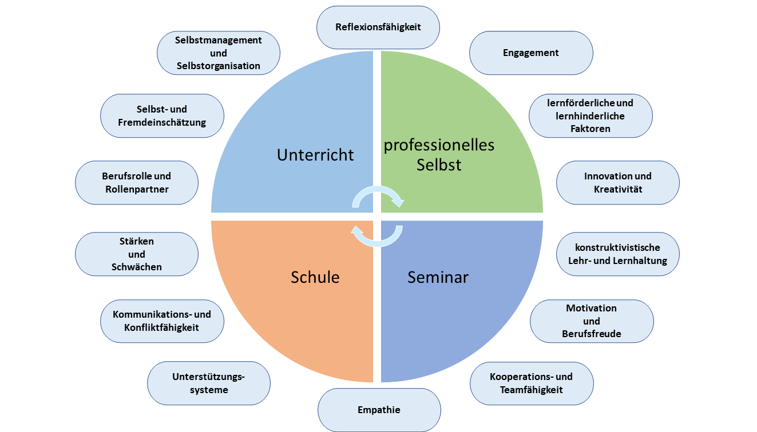

Schwerpunkt | Das gelingt mir bereits gut | Das bereitet mir noch Schwierigkeiten | Daran möchte ich weiterarbeiten
Professionelles Selbst
Allgemeine berufliche Kompetenzen weiterentwickeln

Unterrichten
Arbeit im Seminar
Arbeit an der Schule

  - Nachbereitung des Gespräches: persönliche Zielsetzungen für die Weiterarbeit
...

- Dokumentation der Erfahrungen im BFZ (für LiV mit Lehramt Förderpädagogik)
  - Auswahl möglicher Aspekte der BFZ-Arbeit
Nr. | Datum | Aufgabenfelder | Zeitlicher Umfang
 |  | Diagnostik
 |  | Vorschulische Diagnostik
 |  | Beratungen
 |  | Erziehungskonzepte
 |  | Einzel-/ Kleingruppenförderung
 |  | Förderdiagnostische Stellungnahme
 |  | Förderausschuss
 |  | Übergangskonferenzen
 |  | Weiteres

bei Doppel-UB alle beteiligten Ausbilder*innen eintragen.
bezogen auf Planung (a), Durchführung (b) und Reflexion (c)
Was ist ein zusätzliches Beratungsangebot? Ein zusätzliches Beratungsangebot ist ein von LiV angefragter Termin, auf den sich beide Teilnehmer*innen explizit vorbereiten. Dies ist bspw. eine didaktisch-methodische Beratung, ein beratender Unterrichtsbesuch mit Nachbesprechung, die gemeinsame Planung eines Vorhabens, eine Beratung zu den Prüfungslehrproben, ein Coaching, ... Für das zusätzliche Beratungsangebot stehen alle Ausbildenden zur Verfügung. Darüber hinaus bieten wir Ihnen Coaching mit ausgebildeten Coaches an, in dem Sie sich professionelle Handlungsoptionen für herausfordernde Situationen erarbeiten können. Eine Liste der Coaches finden Sie auf der Homepage. Die Nutzung der Voucher wird von LiV an die Seminarleitung gemeldet (Ulrike.Bruhn@kultus.hessen.de, betreffende Ausbildende im „CC“).

